МИНОБРНАУКИ РОССИИ

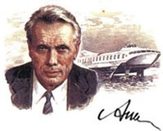Федеральное государственное бюджетное образовательное учреждение высшего образования

НИЖЕГОРОДСКИЙ ГОСУДАРСТВЕННЫЙ ТЕХНИЧЕСКИЙ

УНИВЕРСИТЕТ им. Р.Е.АЛЕКСЕЕВА

Институт радиоэлектроники и информационных технологий

Кафедра информатики и систем управления

Геоинформационная система «Карта Москвы», «Карта Нижний Новгород»

ОТЧЕТ

по лабораторной работе

по дисциплине

Информатика и компьютерные технологии

Вариант 9

РУКОВОДИТЕЛЬ:

________________ Степаненко М.А.

(подпись)

СТУДЕНТ:

________________ Ахметов С.В.

(подпись)

24-ИВТ-4-2

Работа защищена «___» ____________

С оценкой ________________________

Нижний Новгород 2025

**Цель работы:** Освоение приемов работы с геоинформационной системой на примере 2ГИС «Карта Москвы», «Карта Нижнего Новгорода».

**Задание к выполнению лабораторной работы №1**

1) Осуществить поиск объекта по указанному адресу (по карте Москвы), отметить на карте место, соответствующее заданному адресу, найти ближайшую станцию метро, указать путь к ней, и расстояние по прямой.

2) Найти адреса указанных в варианте ВУЗов (по карте Москвы), их учебных корпусов (филиалов) в Москве.

3) Определение расстояния и маршрута движения от места жительства до места учебы:1 корпус, 6 корпус НГТУ (по карте Нижнего Новгорода).

Определить оптимальное расстояние от места Вашего проживания до ВУЗа, указать несколько альтернативных маршрутов с использованием различных траекторий общественного транспорта и движения по пешеходным зонам.

Ход работы:

1. Необходимо осуществить поиск объекта по адресу Сретенский бульвар, 5, отметить на карте место, соответствующее заданному адресу, найти ближайшие ВУЗы, музеи в радиусе 1 км, и указать путь к ним.
   1. Поиск объекта по адресу Сретенский бульвар, 5, отмечая его на карте (используется инструмент «где» и указывается адрес объекта).

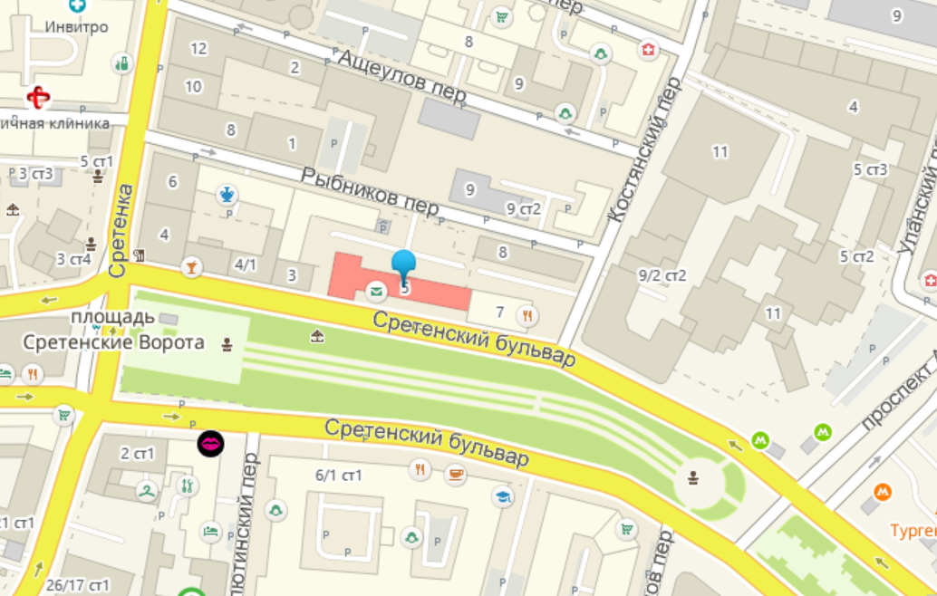

Поиск ближайшей станции метро, путь до нее и расстояние по прямой (используется инструмент «Линейка» и указывается начальная и конечная точки пути). 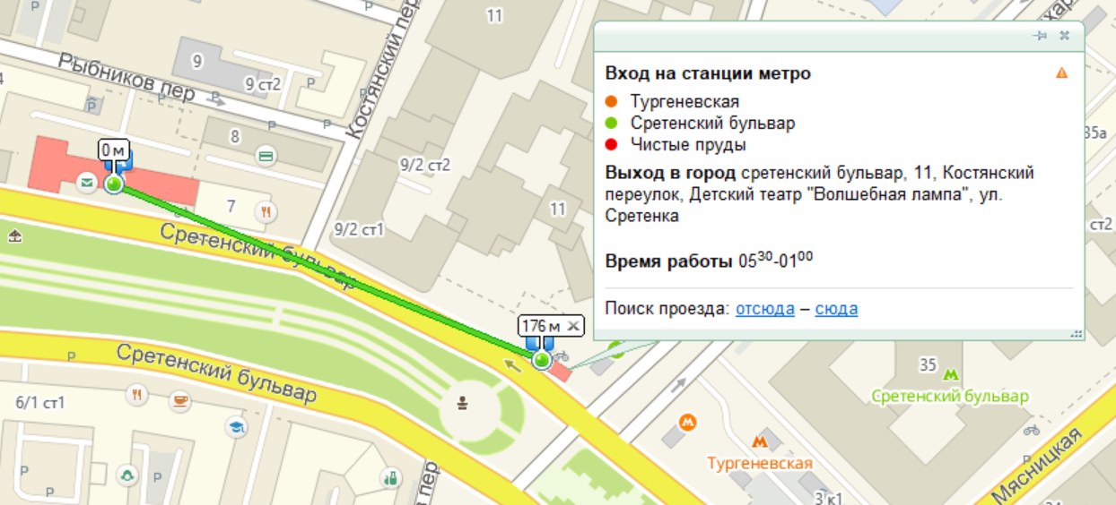

Расстояние по прямой – 176 метров.

* 1. Поиск ВУЗов и музеев в радиусе 1 километра от здания (используется команда «радиус»).

ВУЗы в радиусе 1 километра от объекта:

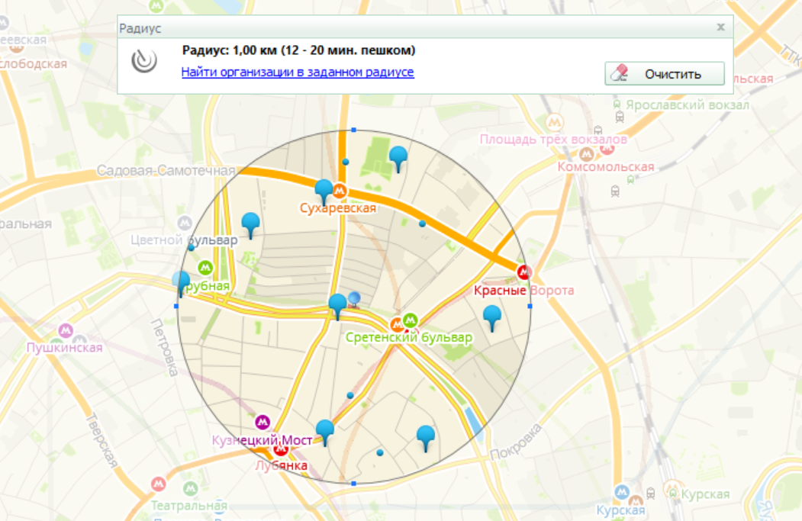

Музеи в радиусе 1 километра от объекта:

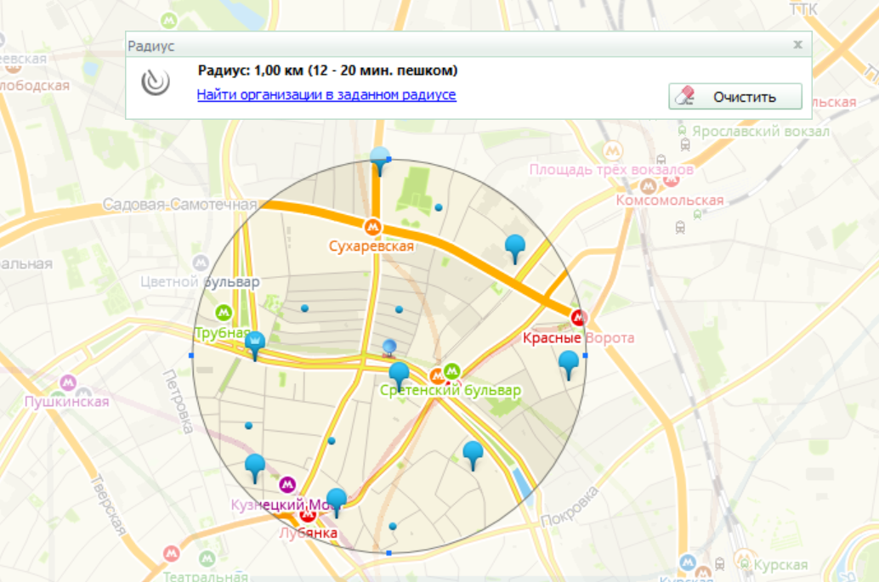

1. Найти адреса Московской академии экономики и права.

Выдача всех результатов по запросу «Московская академия экономики и права»:

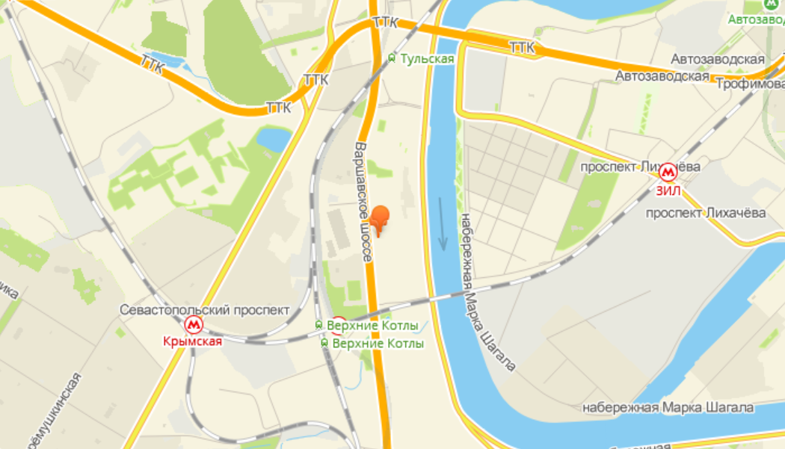

«Московская академия экономики и права» на карте по адресу: Варшавское шоссе, 23:

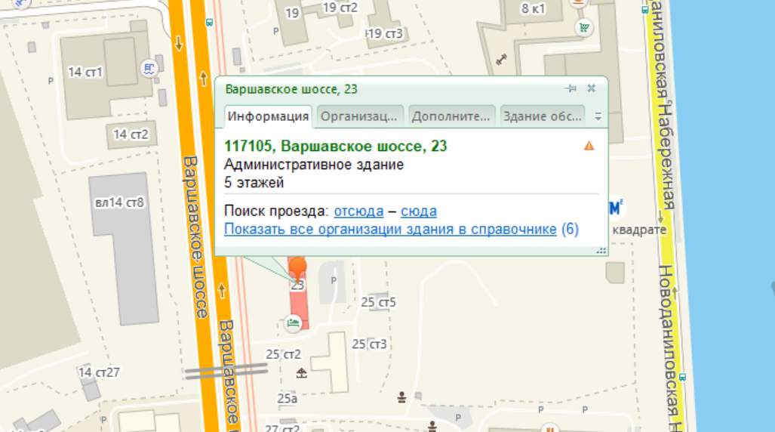

1. Определение расстояния и маршрута движения от места жительства до места учебы: 1 корпус, 6 корпус НГТУ (по карте Нижнего Новгорода).

3.1. Адрес места жительства: Народная, 32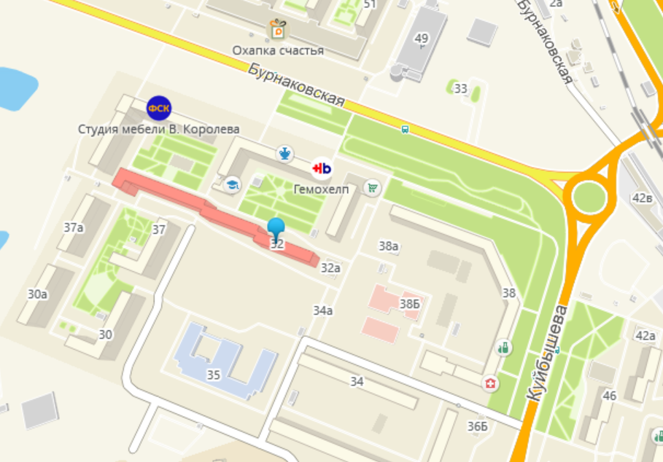

3.2. Адрес 1-го корпуса НГТУ им. Алексеева: Минина, 24 к1

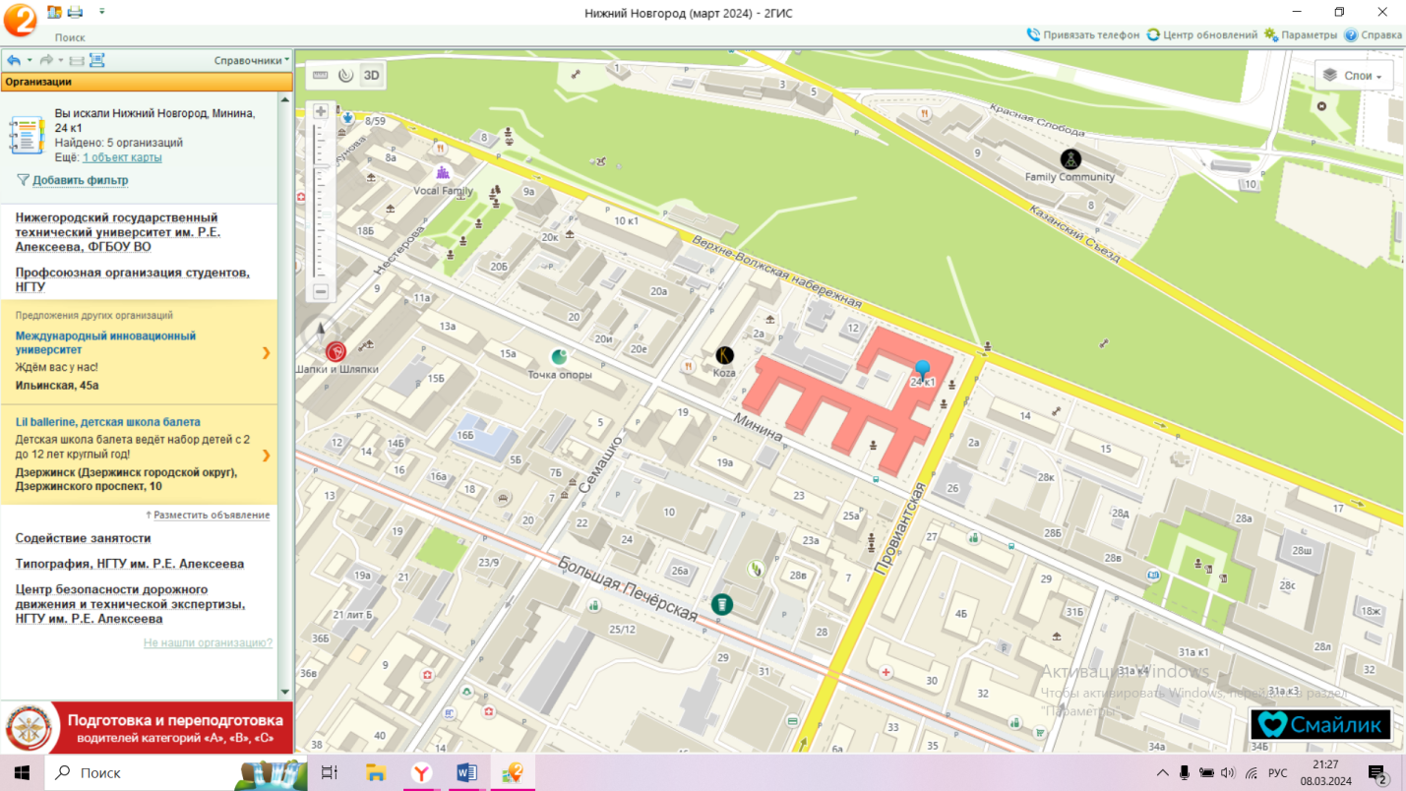

3.3. Расстояние от места жительства до 1-го корпуса по прямой – 6,87 км.

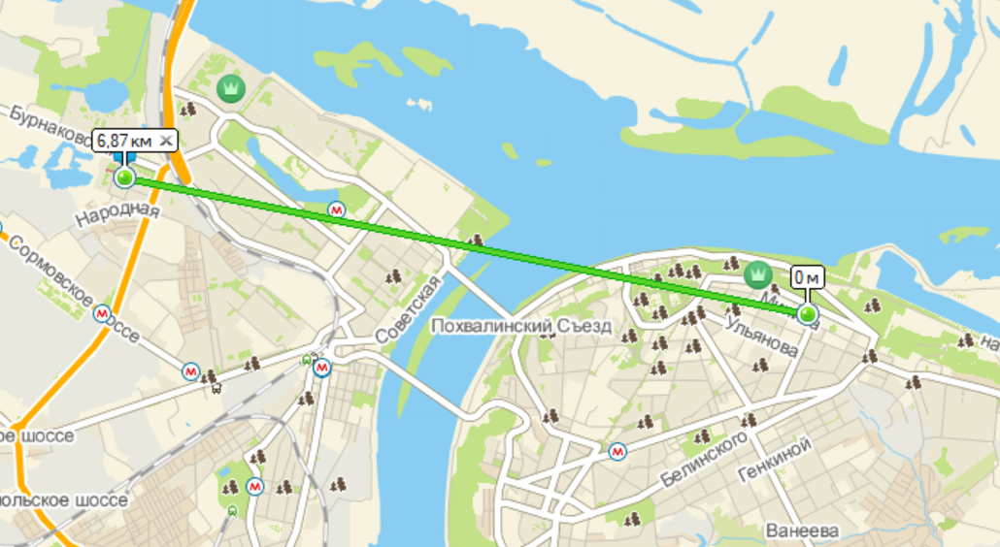

3.4. Первый маршрут до 1-го корпуса на А-74, Т-24.

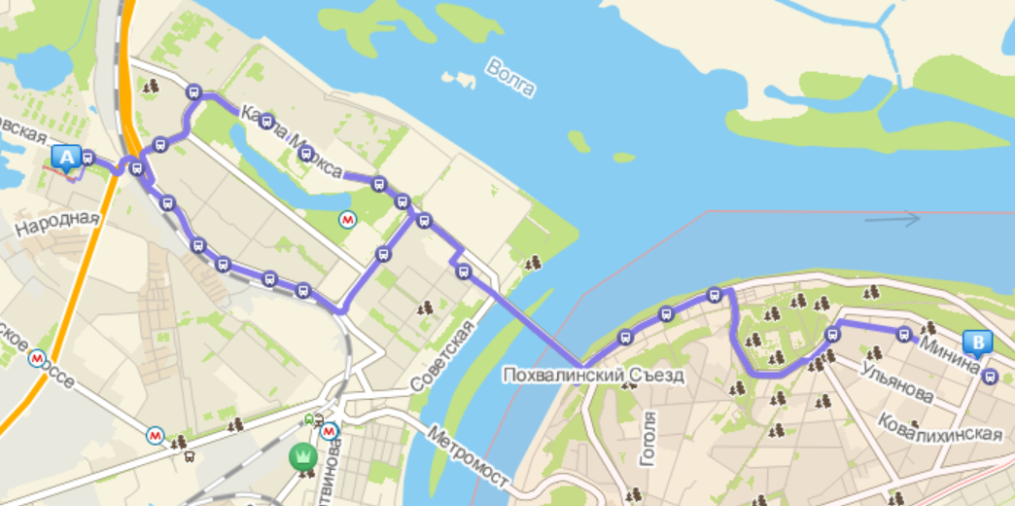

3.5. Второй маршрут до 1-го корпуса на А-74, Т-24, А-52.

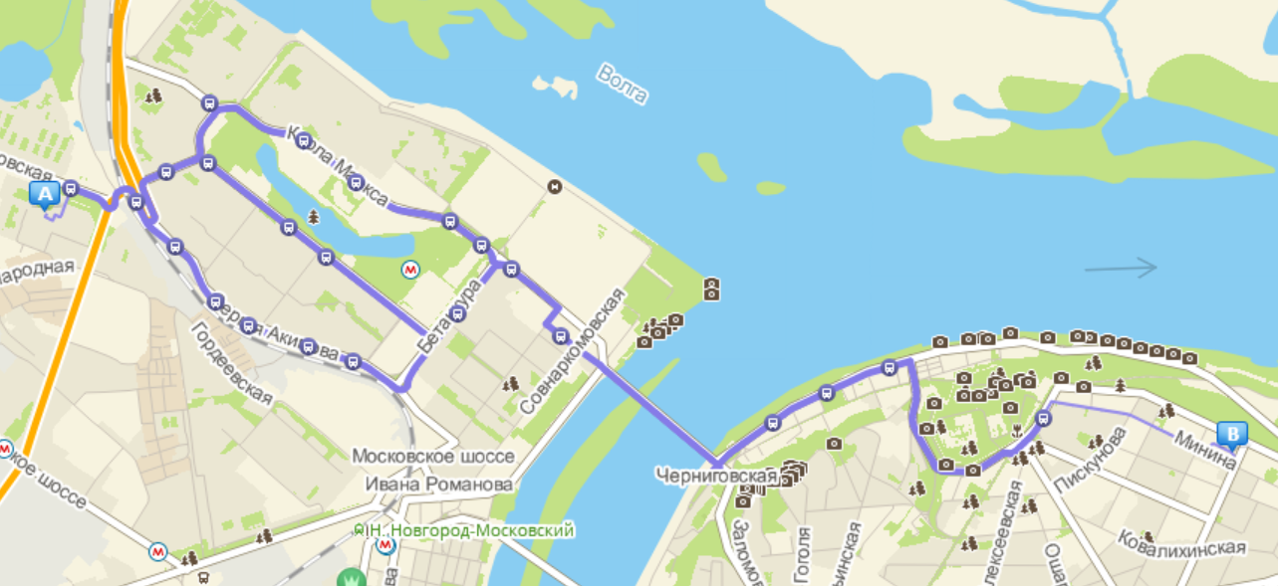

3.6. Третий маршрут до 1-го корпуса на А-22, А-18 с пересадкой на А-16, Т-57.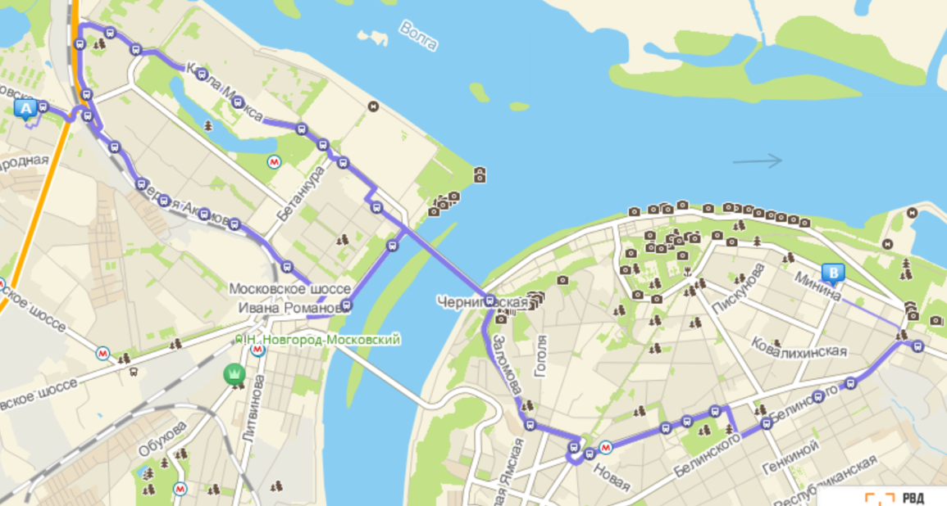

Самой оптимальной дорогой от места жительства до 1-го корпуса является первый маршрут.

3.8. Адрес 6-го корпуса НГТУ им. Алексеева: Казанское шоссе, 12 к6.

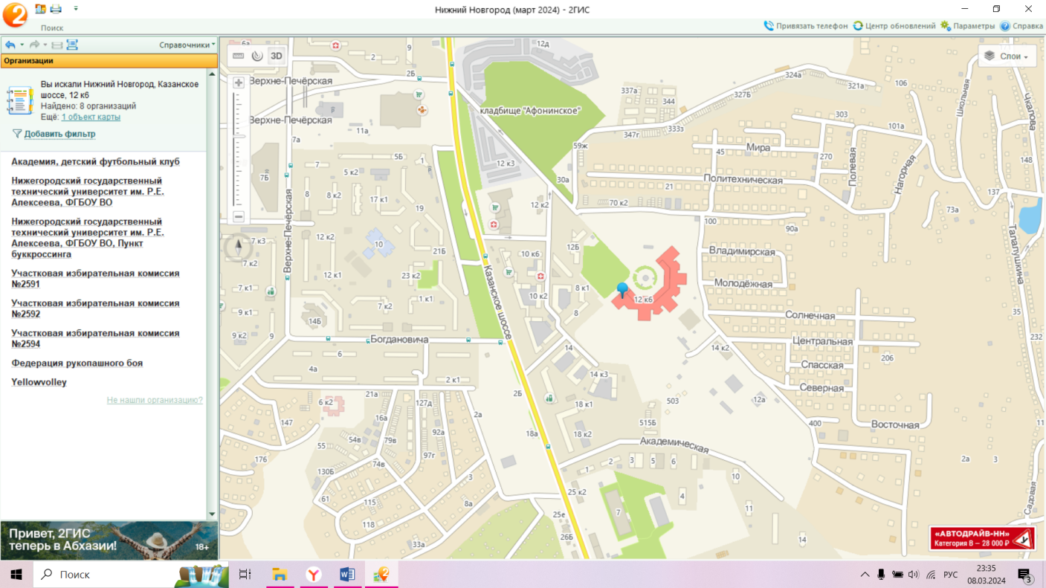

3.9. Расстояние от места жительства до 6-го корпуса по прямой – 11,87 км.

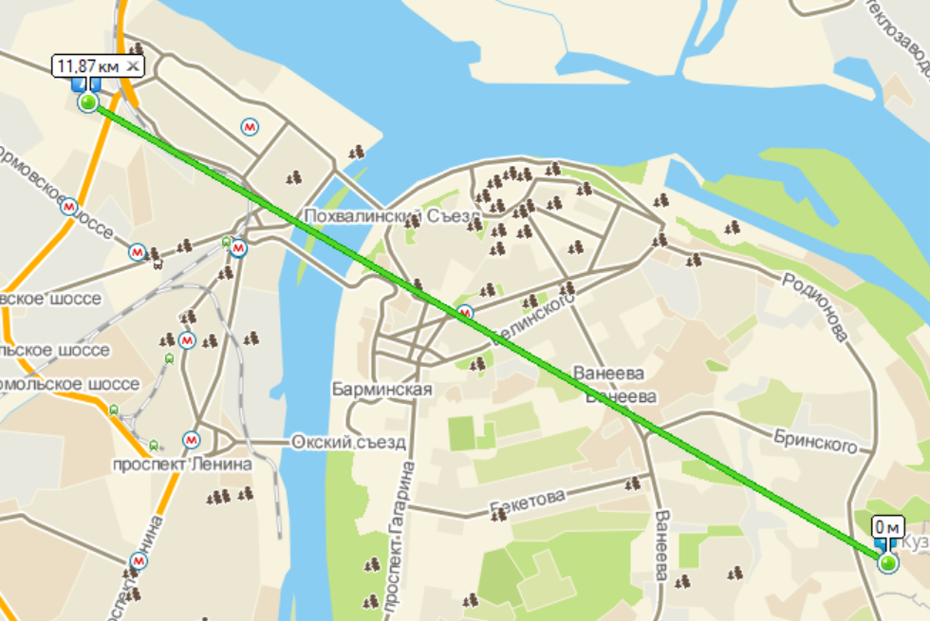

3.10. Первый маршрут до 6-го корпуса на Т-24.

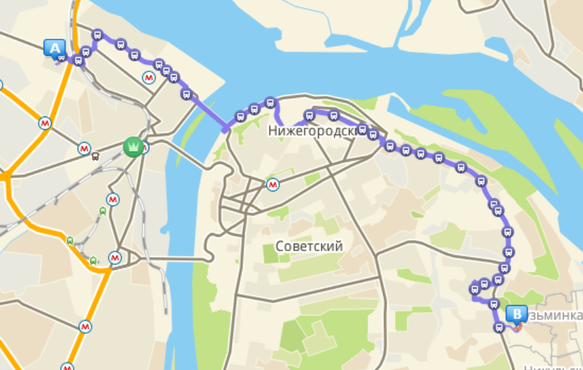

3.11. Второй маршрут до 6-го корпуса на А-18, А-74.

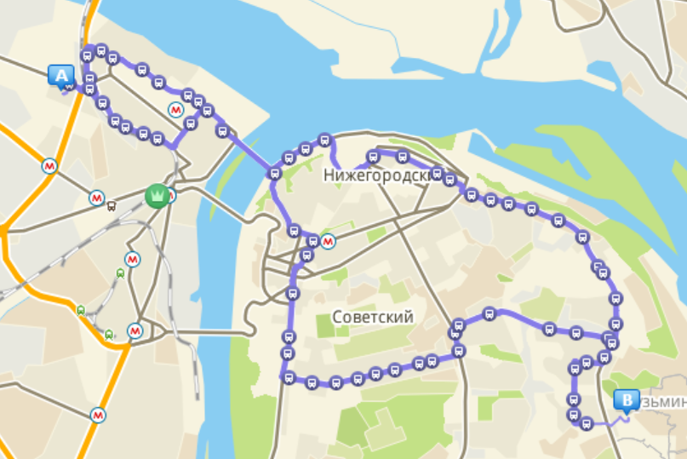

3.11. Третий маршрут до 6-го корпуса на А-18, А-74, Т-24.

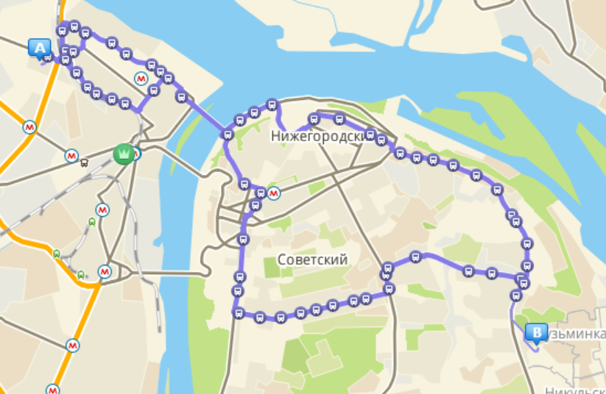

Самой оптимальной дорогой от места жительства до 6-го корпуса является первый маршрут.

Вывод

В результате выполнения работы были освоены приёмы работы с геоинформационной системой на примере ГИС «Карта Москвы», «Карта Нижний Новгород».